Tehnici de Machine Learning pentru asigurarea securității datelor (Anti-spam)



Țepeș Ruxandra-Elena
Țepeș Ana-Otilia

Cuprins
Abstract 3
Capitolul 1: Introducere 3
1.1. Motivația utilizării Machine Learning în combaterea spam-ului 3
1.2. Definirea problemei de securitate în contextul spam-ului 3
1.3. Obiectivele proiectului Anti-Spam bazat pe Machine Learning 3
Capitolul 2: Analiza Stadiului Curent 3
2.1. Concepte Teoretice Fundamentale în Machine Learning și Securitatea Datelor 3
2.1.1. Fundamentele Machine Learning pentru detecția spam-ului 3
2.1.2. Procesul de preprocesare al datelor textuale 4
2.2. Analiza „State of the Art” în Detectarea Spam-ului folosind Machine Learning 4
2.2.1. Tehnologii și soluții actuale de anti-spam 4
2.2.2. Provocările curente ale soluțiilor de detecție spam 4
2.2.3. Cum se diferențiază soluția propusă de soluțiile existente 4
Capitolul 3: Proiectarea Soluției (Design) 5
3.1. Specificarea Cerințelor Sistemului Anti-Spam bazat pe Machine Learning 5
3.1.1. Cerințe Funcționale 5
3.1.2. Cerințe Nefuncționale 5
3.2. Arhitectura Sistemului Anti-Spam 6
3.2.1. Prezentarea generală a arhitecturii soluției 6
3.2.2. Diagrama componentelor 6
3.2.3. Arhitectura bazei de date 9
3.3. Proiectarea Detaliată a Algoritmilor Cheie pentru Clasificarea Spam-ului 9
3.3.1. Algoritmi de învățare automată 9
3.3.2. Diagrama de flux 9
Capitolul 4: Implementarea Soluției 11
4.1. Tehnologii Utilizate în Dezvoltarea Sistemului Anti-Spam 11
4.1.1. Limbaje de programare și biblioteci 11
4.1.2. Mediul de dezvoltare 11
4.2. Funcționalități semnificative implementate 11
4.2.1. Interfața de Analiză și Clasificarea Mesajelor 11
4.2.2. Mecanismele de Detecție și Extracție a Caracteristicilor 13
4.2.3. Dashboard Statistic și Monitorizarea Dataset-ului 14
Capitolul 5: Concluzii 15
Capitolul 6. Bibliografie 15

Abstract
Prezenta lucrare descrie proiectarea și implementarea unei aplicații web dedicate detectării și clasificării mesajelor de tip spam în limba română, utilizând tehnologii moderne din ecosistemul JavaScript. Obiectivul principal al proiectului este de a oferi o soluție eficientă de securitate capabilă să identifice tentativele de fraudă, phishing și marketing agresiv prin analiza structurală și semantică a textului.

Capitolul 1: Introducere

1.1. Motivația utilizării Machine Learning în combaterea spam-ului
În ultimii ani, atât utilizatorii obișnuiți, cât și organizațiile sunt afectați de un volumul de mesaje frauduloase sau nedorite. Mesajele spam pot produce consecințe serioase, de la pierderi financiare până la compromiterea securității datelor personale.
Utilizarea Machine Learning (ML) permite dezvoltarea unor sisteme adaptabile, capabile să identifice modele complexe în texte și să detecteze forme noi de spam. Algoritmii ML, precum Naive Bayes, pot analiza automat caracteristici extrase din mesaje și pot învăța să diferențieze mesajele legitime de cele spam pe baza datelor istorice. Acest lucru crește acuratețea detecției, reduce erorile umane și permite sistemului să evolueze odată cu tacticile atacatorilor.

1.2. Definirea problemei de securitate în contextul spam-ului
Spam-ul reprezintă o amenințare cibernetică care constă în transmiterea neautorizată de mesaje nesolicitate. Problema principală este dificultatea de a separa mesajele legitime (HAM) de cele nedorite, în condițiile în care atacatorii alterează stilul, vocabularul și structura mesajelor pentru a evita detectarea.

1.3. Obiectivele proiectului Anti-Spam bazat pe Machine Learning
Sistemul propus își propune să rezolve identificarea automată și cât mai precisă a mesajelor spam în limba română prin analizarea automată a mesajelor text și clasificarea lor în SPAM sau HAM. Pentru aceasta, se extrag caracteristici relevante din conținutul mesajelor (lungimea textului, prezența unor cuvinte-cheie asociate fraudelor, procentul de majuscule, punctuația excesivă sau absența diacriticelor) și se folosește un algoritm de tip Naive Bayes pentru a estima probabilitatea de apartenență la una dintre cele două clase.
Scopul final este de a reduce riscul ca un mesaj periculos să ajungă la utilizator, respectând în același timp acuratețea clasificării și minimizând alarmele false.

Capitolul 2: Analiza Stadiului Curent

2.1. Concepte Teoretice Fundamentale în Machine Learning și Securitatea Datelor

2.1.1. Fundamentele Machine Learning pentru detecția spam-ului
Detecția spam-ului este încadrată tehnic ca o problemă de clasificare binară în cadrul învățării supervizate. Învățarea supervizată presupune antrenarea unui model pe un set de date etichetat, unde fiecare mesaj este marcat fie ca „Spam”, fie ca „Ham”. Conform [2], un program poate fi considerat că „învață” dacă își îmbunătățește performanța într-o anumită sarcină, pe măsură ce acumulează experiență. În cazul detectării spam-ului, sarcina este clasificarea mesajelor, experiența constă în mesajele etichetate din setul de date, iar performanța este măsurată prin cât de corect reușește modelul să clasifice mesajele noi.

2.1.2. Procesul de preprocesare al datelor textuale
Deoarece algoritmii de ML nu pot procesa textul brut, acesta trebuie transformat în reprezentări numerice. Conform [3], pașii critici includ:
- Tokenizarea: Împărțirea textului în unități individuale (cuvinte).
- Eliminarea Stop-words: Eliminarea cuvintelor frecvente care nu aduc valoare semantică (ex: „și”, „la”, „de”).
- Stemming: Reducerea cuvintelor la rădăcina lor (ex: „programare”, „programat” devin „program”).
- Vectorizarea (TF-IDF): Tehnica Term Frequency-Inverse Document Frequency care evaluează importanța unui cuvânt într-un document raportat la un întreg corpus.

2.2. Analiza „State of the Art” în Detectarea Spam-ului folosind Machine Learning

2.2.1. Tehnologii și soluții actuale de anti-spam
Soluțiile moderne au evoluat de la simple filtre bazate pe liste negre (Blacklisting) și cuvinte-cheie la sisteme hibride. Servicii precum Gmail sau Outlook utilizează astăzi Deep Learning și rețele neuronale recurente (RNN) sau Transformer (precum BERT) pentru a înțelege contextul semantic al unui mesaj, nu doar prezența unor cuvinte izolate [1].

2.2.2. Provocările curente ale soluțiilor de detecție spam
Soluțiile moderne de detecție a spam-ului se confruntă cu mai multe provocări importante, care pot afecta acuratețea și eficiența modelelor de clasificare, dintre care cele mai relevante sunt următoarele:
- Atacurile adversariale: Atacatorii modifică intenționat și subtil cuvintele (de exemplu, c@știg” în loc de „câștig”) pentru a evita detectarea de către filtrele automate.
- Evoluția conceptului (Concept Drift): Tiparele și caracteristicile mesajelor de tip spam se schimbă în timp, ceea ce face ca modelele antrenate pe date vechi să devină mai puțin eficiente.
- Dezechilibrul datelor: În seturile de date reale, mesajele legitime sunt mult mai numeroase decât cele de tip spam, ceea ce poate conduce la un model părtinitor, care nu detectează eficient spam-ul rar.

2.2.3. Cum se diferențiază soluția propusă de soluțiile existente
Spre deosebire de soluțiile comerciale, proiectul de față se concentrează pe:
- Adaptabilitate pe limba română: Utilizarea unor seturi de trăsături specifice (cum ar fi prezența/absența diacriticelor ca indicator de spam).
- Transparență: Utilizarea Naive Bayes permite interpretarea ușoară a motivului pentru care un mesaj a fost clasificat într-o anumită categorie.
- Eficiență computațională: Optimizarea pentru dispozitive cu resurse limitate, unde un model greu nu ar putea rula în timp real.

Capitolul 3: Proiectarea Soluției (Design)

3.1. Specificarea Cerințelor Sistemului Anti-Spam bazat pe Machine Learning

3.1.1. Cerințe Funcționale
Sistemul anti-spam dezvoltat îndeplinește următoarele cerințe funcționale:
- Introducere Mesaj Text: Sistemul permite utilizatorului să introducă texte de lungimi variabile printr-o zonă de input dedicată.
- Clasificare Automată: Aplicația analizează mesajul la apăsarea butonului "Clasifică Mesajul" și decide dacă este SPAM sau HAM.
- Extragerea Caracteristicilor (Feature Extraction): Sistemul detectează automat indicatori precum:
  - Cuvinte cheie specifice (gratuit, câștig, premiu etc.).
  - Pattern-uri suspecte (link-uri URL, numere de telefon, semne de punctuație multiple).
  - Analiza financiară și a raportului de majuscule.
- Normalizarea Textului: Sistemul elimină diacriticele (ex: "câștig" devine "castig") pentru a asigura detectarea corectă indiferent de modul de scriere.
- Afișarea Rezultatului și a Scorului: Aplicația afișeză verdictul final, procentul de acuratețe și scorurile detaliate pentru ambele categorii.
- Vizualizarea Datelor: Sistemul oferă o componentă grafică (Pie Chart) care prezintă distribuția curentă a setului de date (proporția de mesaje SPAM vs. HAM).
- Sugestii de Testare: Interfața oferă butoane cu mesaje predefinite pentru a permite utilizatorului o testare rapidă a modelului.

3.1.2. Cerințe Nefuncționale
Cerințe nefuncționale descriu cum trebuie să funcționeze sistemul:
- Performanță (Timp de Răspuns): Clasificarea este realizată în timp real, timpul de procesare fiind de ordinul milisecundelor, datorită execuției logicii ML direct pe partea de client.
- Uzabilitate (Interfață): Designul este realizat cu TailwindCSS, oferind un mediu de lucru „responsive” și o ierarhie vizuală clară, unde culorile sunt utilizate semantice (roz/roșu pentru alerte de securitate, verde pentru mesaje sigure).
- Arhitectură Modulară – Codul sursă este organizat pe module distincte (Componente, ML, Utils), ceea ce facilitează mentenanța și permite extinderea setului de reguli fără a compromite stabilitatea aplicației.
- Fiabilitatea Clasificării – Sistemul tratează cazurile ambigue prin returnarea unui scor de încredere neutru (50%) atunci când dovezile pentru SPAM sau HAM sunt echilibrate, prevenind astfel deciziile arbitrare.
- Compatibilitate Cross-Platform – Fiind o aplicație web modernă, aceasta rulează pe orice browser actual (Chrome, Firefox, Edge) fără a necesita dependențe externe sau configurări speciale de server.

3.2. Arhitectura Sistemului Anti-Spam

3.2.1. Prezentarea generală a arhitecturii soluției
Arhitectura soluției „Detector Anti-Spam” este concepută ca un sistem modular, structurat pe trei niveluri principale care comunică bidirecțional pentru a asigura fluxul de date. Această abordare permite separarea clară între interfața utilizator (UI), logica de procesare (ML) și setul de date de antrenament.
Componentele Arhitecturale principale sunt:
- Interfața Utilizator (Frontend): Reprezintă nivelul vizual prin care utilizatorul interacționează cu aplicația. Aceasta include zona de introducere a mesajelor, panourile de afișare a rezultatelor în timp real și tabloul de bord cu statistici grafice. Rolul său este de a colecta datele de intrare și de a prezenta verdictul într-un mod ușor de înțeles.
- Motorul de Analiză și Decizie: Constituie nucleul logic al soluției. Acesta preia mesajul brut și îl trece printr-o serie de procese de transformare și evaluare. Aici are loc deconstrucția textului în unități analizabile, urmată de aplicarea algoritmului care calculează probabilitatea ca mesajul să fie malițios sau legitim pe baza unor reguli și ponderi prestabilite.
- Setul de Date: Este nivelul care stochează informația necesară pentru antrenarea și calibrarea sistemului. Acesta conține exemple etichetate de mesaje care servesc drept punct de referință pentru motorul de analiză, permițând aplicației să compare mesajele noi cu modele de comportament cunoscute.

3.2.2. Diagrama componentelor
Arhitectura software a aplicației este organizată în trei niveluri principale, care permit o separare clară a responsabilităților (Separation of Concerns):
- Nivelul Interfeței (Componente UI):
  - Container Aplicație: Gestionează starea globală și coordonează fluxul dintre input și rezultat.
  - Zona de Mesaj și Rezultat: Reprezintă modulele de interacțiune directă cu utilizatorul, vizibile în ecranele de testare.
  - Panou Statistici (Dashboard): Componentă dedicată vizualizării distribuției datelor prin grafice.
- Nivelul de Procesare (Motor de Analiză):
  - Normalizator: Modulul care pregătește textul prin eliminarea diacriticelor.
  - Extractor de Caracteristici: Identifică elementele cheie precum cuvintele spam, numerele de telefon sau URL-urile.
  - Logică de Scorare: Calculează verdictul final bazat pe ponderi și determină nivelul de încredere.
- Nivelul de Persistență (Furnizor de Date):
  - Stoc Date de Antrenare: Sursa de date reprezentată de fișierul trainingData.js, care conține etichetate utilizate pentru calibrarea sistemului.
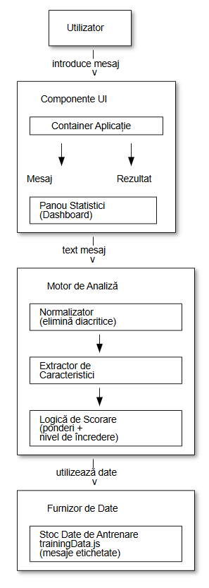
Figura 3.1 Diagrama componentelor sistemului, evidențiind fluxul informației de la utilizator către motorul de analiză și utilizarea bazei de date de antrenare.

3.2.3. Arhitectura bazei de date
Sistemul utilizează o arhitectură de date de tip Document-Based, implementată sub forma unui set de date structurat în fișierul trainingData.js.
Fiecare obiect din array-ul trainingData respectă o schemă de date strictă, optimizată pentru procesarea rapidă:
- text (String): Reprezintă conținutul brut al mesajului. Acesta include variații lingvistice (cu sau fără diacritice).
- label (Boolean/Integer): Indicatorul binar de clasificare:
  - 1: Identifică mesajele malițioase (investiții false, phishing bancar, promoții agresive).
  - 0: Identifică mesajele legitime (comunicări profesionale, confirmări de sarcini, interacțiuni sociale).

3.3. Proiectarea Detaliată a Algoritmilor Cheie pentru Clasificarea Spam-ului

3.3.1. Algoritmi de învățare automată
Sistemul implementează un algoritm de clasificare bazat pe Probabilități Condiționate (Naive Bayes Simplificat). Alegerea acestui algoritm se datorează eficienței sale recunoscute în filtrarea de text, bazându-se pe ipoteza că prezența unei caracteristici într-o clasă este independentă de prezența altor caracteristici.
În cadrul acestui proiect, algoritmul funcționează prin trei piloni principali:
- Analiza de Frecvență: Sistemul analizează cele 140 de mesaje din trainingData pentru a stabili probabilitatea de bază ca orice mesaj să fie Spam sau Ham.
- Modelul de Ponderare: Spre deosebire de un model pur statistic, această soluție atribuie "greutăți" specifice caracteristicilor extrase. De exemplu, detectarea cuvântului "câștig" are o pondere mai mare în clasificarea ca Spam decât lungimea totală a mesajului.
- Funcția de Decizie: Se bazează pe suma cumulativă a probabilităților. Dacă scorul total depășește pragul neutru, mesajul este marcat ca malițios.

3.3.2. Diagrama de flux
Procesul de decizie urmează un flux logic liniar, de la normalizarea textului până la calculul procentual al încrederii. În Figura 3.2 este prezentată diagrama de flux al aplicației.
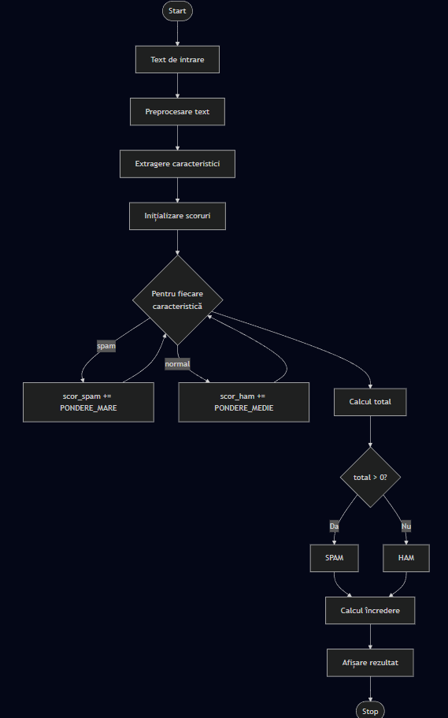
Figura 3.2 Diagrama de flux

Capitolul 4: Implementarea Soluției

4.1. Tehnologii Utilizate în Dezvoltarea Sistemului Anti-Spam
Alegerea tehnologiilor a fost dictată de necesitatea unei procesări instantanee a textului și a unei interfețe care să ofere feedback imediat utilizatorului.

4.1.1. Limbaje de programare și biblioteci
Sistemul este dezvoltat integral folosind tehnologii web de ultimă generație, care permit rularea logicii de clasificare direct în browser, eliminând nevoia unui server pentru predicții.
- React: Biblioteca principală folosită pentru construirea interfeței de utilizator, permițând crearea de componente modulare precum MessageInput pentru introducerea textului și ResultPanel pentru afișarea verdictului.
- JavaScript: Limbajul de programare utilizat pentru implementarea întregii logici, de la funcțiile de normalizare a textului (eliminarea diacriticelor) până la algoritmul de tip Naive Bayes.
- TailwindCSS: Framework de utilități CSS utilizat pentru designul vizual, oferind o interfață modernă, culori semantice și un layout complet responsive.
- Recharts: Bibliotecă de vizualizare a datelor folosită pentru a genera graficul de tip Pie Chart care ilustrează distribuția dataset-ului de 140 de mesaje.

4.1.2. Mediul de dezvoltare
Pentru a asigura un flux de lucru eficient și o gestionare corectă a modulelor proiectului, s-au utilizat următoarele instrumente:
- Visual Studio Code (VS Code): Editorul de cod principal, ales pentru suport pentru ecosistemul React și JavaScript.
- Node.js & npm: Mediul de execuție și managerul de pachete utilizat pentru instalarea și gestionarea dependențelor proiectului (React, Recharts).
- Vite: Instrument de build rapid care asigură pornirea instantanee a serverului de dezvoltare și optimizarea fișierelor finale pentru performanță maximă.
- Browser-ul Web (Chrome/Edge/Firefox): Mediul final de execuție unde rulează logica de clasificare, profitând de motoarele JavaScript moderne pentru a procesa textul în milisecunde.

4.2. Funcționalități semnificative implementate
Aplicația oferă o experiență interactivă completă, permițând utilizatorului să testeze și să vizualizeze în timp real modul în care algoritmii de securitate analizează conținutul suspect.

4.2.1. Interfața de Analiză și Clasificarea Mesajelor
Utilizatorul interacționează cu sistemul prin două metode principale de introducere a datelor:
- Introducere Manuală: Textul poate fi scris direct în zona de input.
- Selecție Rapidă din Dataset: Aplicația pune la dispoziție butoane cu mesaje predefinite din baza de date pentru o testare imediată (ex: "Ofertă specială doar pentru tine! Click aici!").
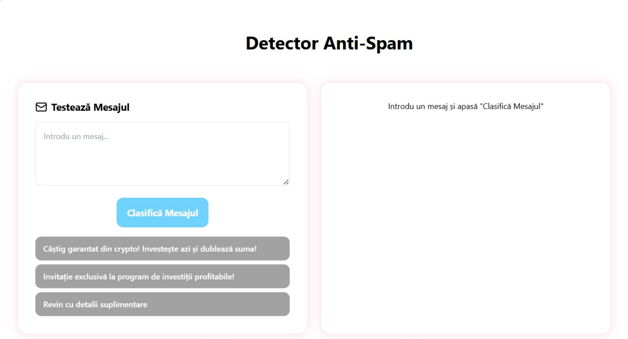
Figura 4.1 Ecranul principal al aplicației cu zona de input și butoanele de testare rapidă.
După apăsarea butonului "Clasifică Mesajul", sistemul rulează motorul de analiză și afișează imediat rezultatul sub formă de verdict binar: SPAM sau HAM (Legitim). Suplimentar, este afișată o secțiune de Scoruri Detaliate, unde utilizatorul poate vedea exact valoarea numerică atribuită fiecărei clase (ex: SPAM: 22.00 vs HAM: 11.00).
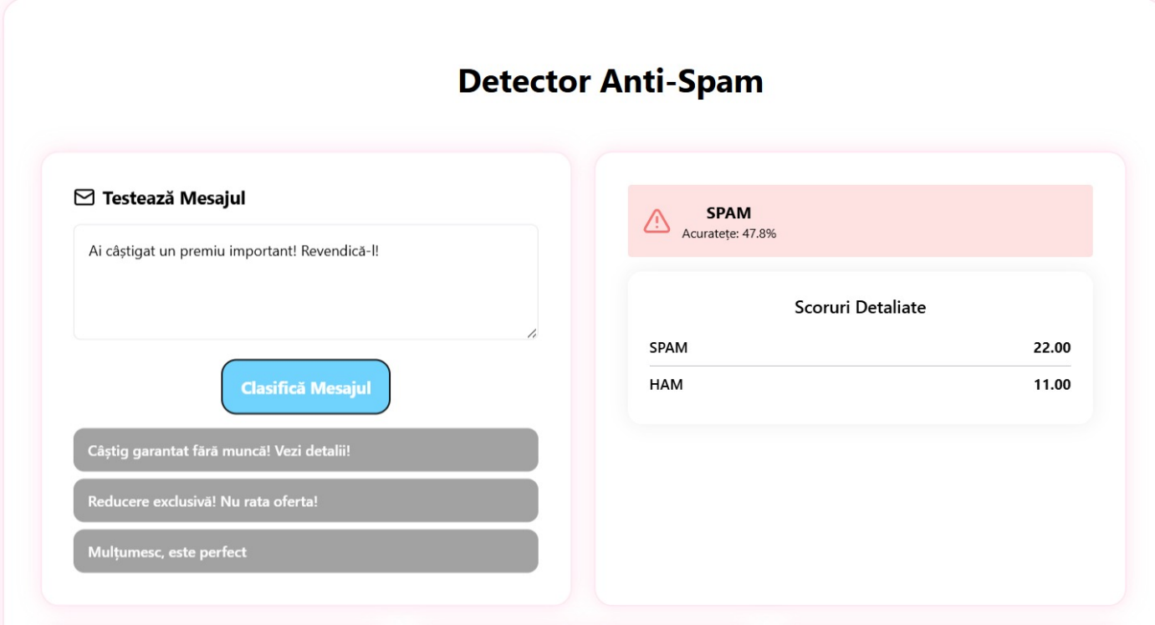
Figura 4.2 Rezultatul clasificării, afișând verdictul, acuratețea și scorurile detaliate obținute pentru un mesaj SPAM
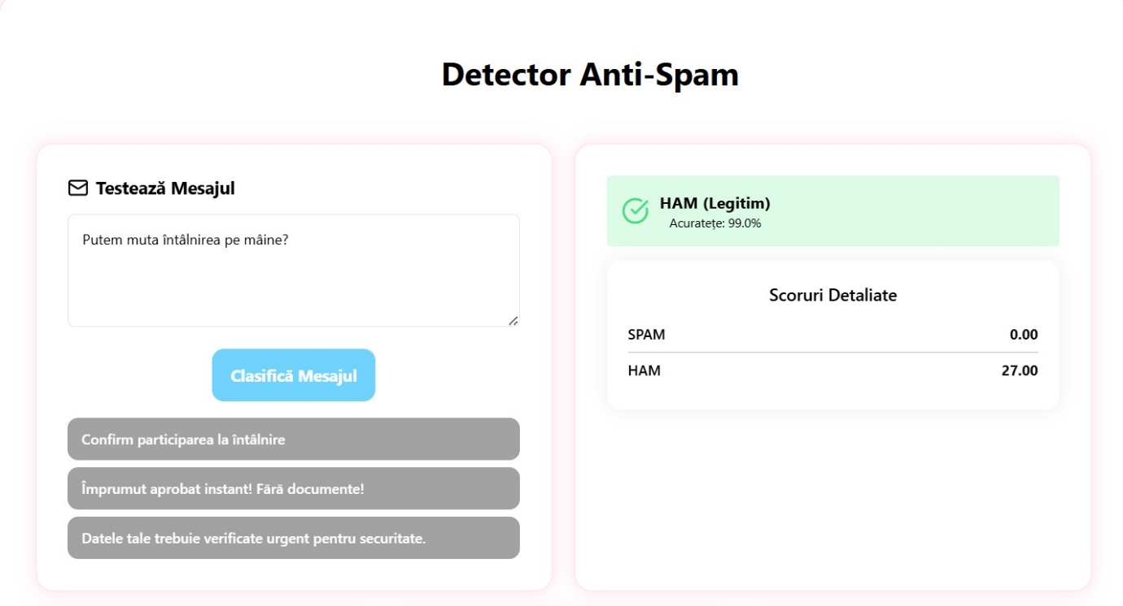
Figura 4.3 Rezultatul clasificării, afișând verdictul, acuratețea și scorurile detaliate obținute pentru un mesaj HAM (Legitim)

4.2.2. Mecanismele de Detecție și Extracție a Caracteristicilor
Eficiența clasificării se bazează pe capacitatea sistemului de a extrage caracteristici specifice care separă limbajul natural de cel malițios. Procesul începe cu o etapă de preprocesare în care textul este transformat în litere mici și normalizat prin eliminarea diacriticelor.
Principalele grupuri de indicatori analizați sunt:
- Analiza Vocabularului Specific: Sistemul verifică prezența a 35 de termeni critici în limba română, atât în formă brută, cât și normalizată (fără diacritice):
  - Urgență și Manipulare: urgent, acum, rapid, limita, ultima sansa.
  - Momeală Financiară: bani, lei, credit, taxa, vamala, plata, cont, blocaj.
  - Premii și Oferte: castig, premiu, gratuit, gratis, cadou, voucher, oferta, reducere, promotie, felicitari, castigator, selectat.
  - Call-to-Action: click, acceseaza, link, verifica, verificat.
  - Logistisă Suspectă: colet, vama.
- Indicatori Financiari și Valutari: Se verifică separat o listă de unități de măsură și termeni bancari pentru a detecta contextul financiar:
  - Valute: euro, dolari, ron, lei.
  - Instrumente: card, cont, plată.
- Semne de Punctuație și Simboluri: Algoritmul nu analizează doar prezența, ci și densitatea acestor semne:
  - Semnul Exclamării (!): Se numără fiecare apariție individuală.
  - Pattern-uri de Exclamare: Se caută grupuri de minim două semne consecutive (ex: !!, !!!).
  - Semnul Întrebării (?): Se numără aparițiile pentru a detecta interogații specifice ingineriei sociale.
  - Cifre/Numere: Se verifică prezența oricărei cifre (0-9) și se calculează volumul total de numere din text.
- Pattern-uri Tehnice și Digitale (Regex):
  - URL-uri: Orice secvență care începe cu http://, https:// sau www..
  - Numere de Telefon (Formate multiple):
- Mobil: 07xxxxxxxx
- Prefix internațional: +407... sau 00407...
- Formate cu separator: 07xx-xxx-xxx sau 07xx.xxx.xxx
- Linii fixe: 02xx... sau 03xx...
- Analiza Structurală a Textului: Sistemul calculează parametri matematici pentru a identifica anomaliile de scriere:
  - Majuscule (ALL CAPS): Detectează blocuri de minim 3 litere mari consecutive.
  - Raport Majuscule/Total: Procentul de litere mari din întregul mesaj.
  - Lungimea Mesajului: Numărul total de caractere.
  - Volumul de Cuvinte: Numărul total de unități lexicale separate prin spațiu.
  - Media Lungimii Cuvintelor: Identifică dacă textul conține cuvinte nefirești de lungi (posibile link-uri mascate).

4.2.3. Dashboard Statistic și Monitorizarea Dataset-ului
În partea inferioară a aplicației, utilizatorul are acces la o privire de ansamblu asupra întregii baze de cunoștințe utilizate pentru antrenare. Sunt afișate carduri cu statistici live:
- Total Mesaje: (140 mesaje).
- SPAM Detectat: (80 mesaje).
- HAM (Legitime): (60 mesaje).
Vizualizarea este completată de un grafic de tip Pie (Distribuția Dataset), realizat cu Recharts, care arată proporția vizuală dintre mesajele sigure și cele periculoase din baza de date.
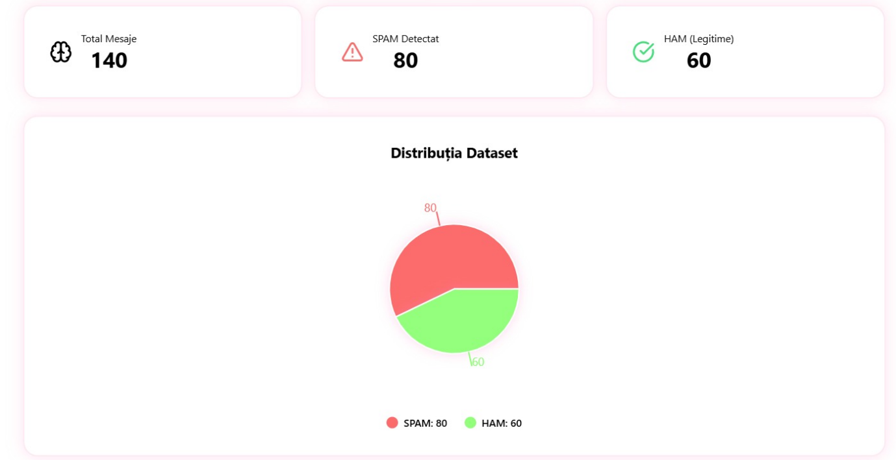
Figura 4.4 Tabloul de bord cu statistici globale și graficul distribuției mesajelor din baza de date

Capitolul 5: Concluzii
Implementarea soluției „Detector Anti-Spam” reprezintă un răspuns direct la nevoia tot mai mare de securitate în comunicarea digitală, oferind un instrument capabil să protejeze utilizatorii împotriva tentativelor de fraudă și a mesajelor nesolicitate. Scopul principal al aplicației a fost realizarea unui sistem autonom, care să poată procesa și clasifica volume de date în timp real, asigurând o barieră de protecție eficientă între informația utilă și conținutul malițios.
Importanța aplicabilității practice a proiectului rezidă în capacitatea sa de a se adapta la particularitățile limbii române, oferind o bază solidă pentru extinderi ulterioare. Pe viitor, arhitectura modulară a soluției permite integrarea unor tehnologii mai complexe, precum modelele de învățare profundă sau baze de date dinamice, menite să evolueze odată cu noile tehnici de atac digital și să rafineze constant procesul de decizie și acuratețea rezultatelor oferite.

Capitolul 6. Bibliografie
[1] Devlin, J., Chang, M. W., Lee, K., & Toutanova, K. (2018). BERT: Pre-training of Deep Bidirectional Transformers for Language Understanding.
[2] Mitchell, T. M. (1997). Machine Learning. McGraw-Hill Education.
[3] Salton, G., & Buckley, C. (1988). Term-weighting approaches in automatic text retrieval. Information Processing & Management.

